16 de marzo, 2022

# Un año de la estrategia ACCELERATE: Volkswagen fortalece su eficiencia e impulsa su transformación

* Ralf Brandstätter, CEO de Volkswagen: "Nos hemos vuelto mucho más rentables, más resistentes a las crisis y más eficaces que en 2020. Con ACCELERATE, hemos vuelto a acelerar el ritmo de nuestra transformación hacia una empresa tecnológica".
* A pesar de una caída de las ventas de unidades, los ingresos por las mismas crecieron hasta los 76.100 millones de euros en un entorno difícil, el beneficio operativo aumentó de unos 2.000 millones de euros hasta los 2.500 millones de euros, la rentabilidad sobre las ventas del 3,3% se encuentra dentro de los objetivos del fabricante.
* Impulso sostenido de la eficiencia: costos fijos por debajo de las cifras de 2019.
* Regiones fuertes: América del Norte y del Sur preparadas para una rentabilidad sostenida
* Perspectivas: Se prevé un aumento importante de las entregas de vehículos totalmente eléctricos. Se confirma una rentabilidad del 6% sobre las ventas en 2023

|  |
| --- |
| Contactos  Comunicaciones Volkswagen  Andrea Ustáriz  Gerente de Marketing y Comunicaciones  Tel.: +56 9 9579 7245  andrea.ustariz@porsche-chile.cl  Comunicaciones Volkswagen  Pablo Viollier  Consultor de Comunicaciones  Tel.: +56 9 8906 8584  pablo.viollier@porsche-chile-cl    More at  [volkswagen-newsroom.com](https://www.volkswagen-media-services.com/) |

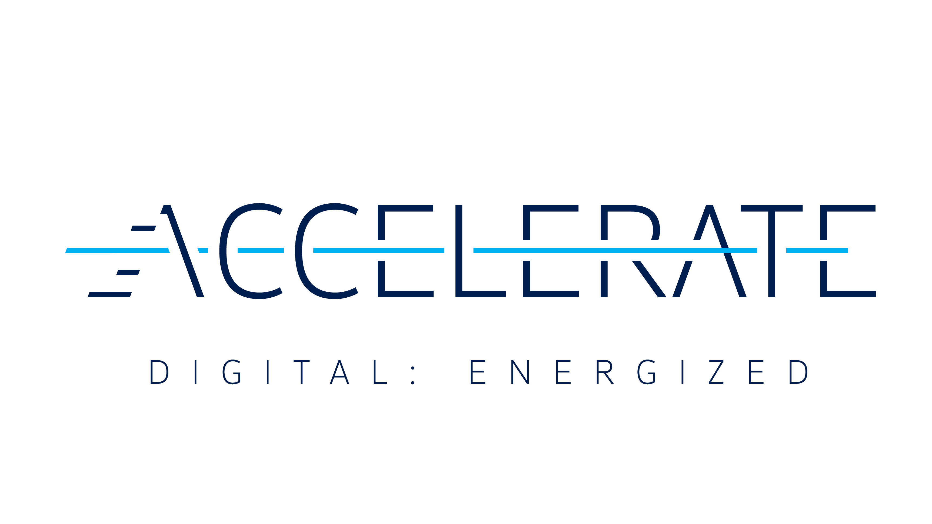**Wolfsburgo – Volkswagen avanzó mucho en su transformación en una empresa tecnológica en el primer año de su estrategia ACCELERATE. En 2021 se lograron importantes hitos en relación con los elementos clave de la electromovilidad, la digitalización y los nuevos modelos de negocio. Al mismo tiempo, la empresa dio un impulso sostenido a la eficiencia en un entorno competitivo difícil: se produjo un aumento importante de los ingresos por ventas, la rentabilidad y el beneficio operativo en el último ejercicio, a pesar de que las ventas de unidades fueron significativamente menores.**

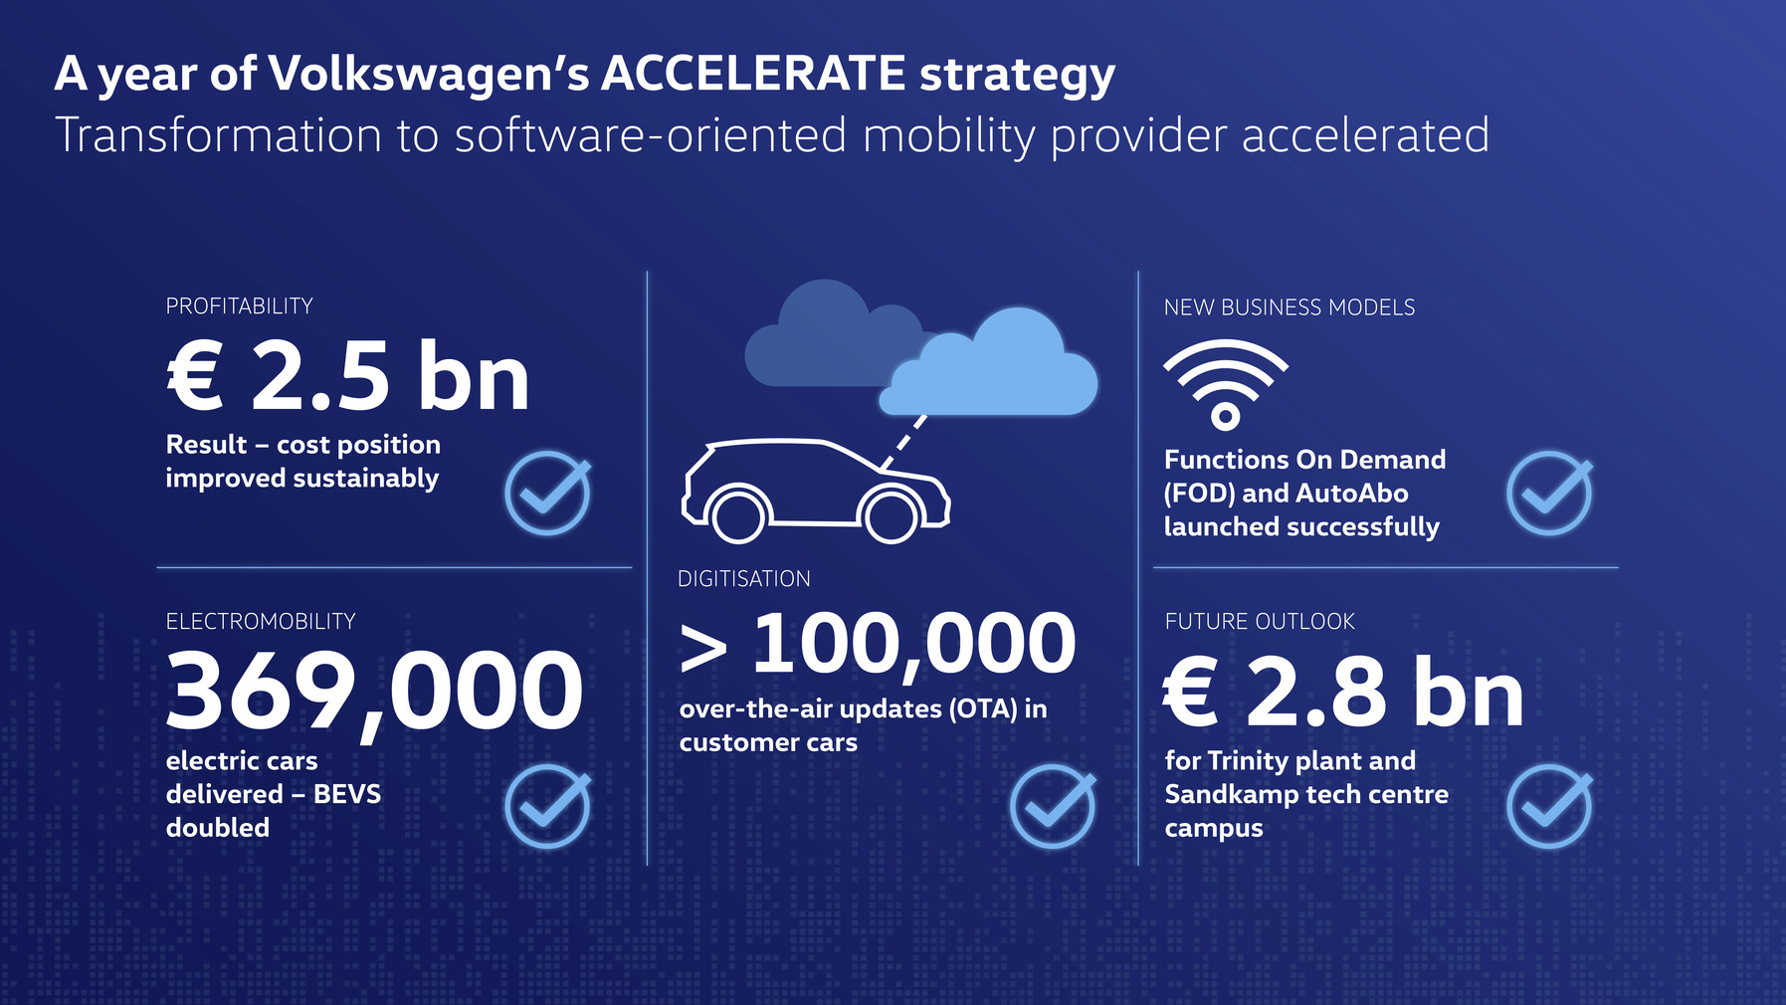

“2021 fue un año extraordinario. En un entorno extremadamente exigente, no sólo hemos mantenido el rumbo en términos operativos, sino que hemos dado un impulso sostenido a nuestra eficiencia. Hoy somos mucho más rentables, más resistentes a las crisis y más eficaces que hace un año. Al mismo tiempo, hemos vuelto a acelerar el ritmo de nuestra transformación en una empresa tecnológica con la estrategia ACCELERATE", dijo Ralf Brandstätter, CEO de Volkswagen. "En 2022, seguiremos avanzando en nuestra transformación y en el fortalecimiento de nuestra resiliencia. Sin embargo, en este momento no es posible predecir el curso de la guerra en Ucrania y, más concretamente, el impacto en las cadenas de suministro y en la economía global en su conjunto. Pero hemos sentado una base sólida en 2021 para dominar también esta crisis".

**Estructura de costos optimizada, estricta disciplina de gastos, buena combinación de productos**

Con 4,9 millones de unidades, las entregas de vehículos en un entorno competitivo difícil en 2021 fueron un 8% inferiores a las del año anterior (2020: 5,3 millones). No obstante, los ingresos por ventas crecieron un 7 por ciento hasta los 76.100 millones de euros (2020: 71.100 millones de euros). El beneficio operativo también creció significativamente, aumentando en 2.000 millones de euros hasta los 2.500 millones de euros (2020: 500 millones de euros). La rentabilidad operativa sobre las ventas en 2021 fue del 3,3% (2020: 0,6%), dentro de los objetivos del fabricante de mantenerse entre el 3% al 4%.

Como resultado de una política de gastos restrictiva, el objetivo de gastos generales se cumplió con creces en 2021. Los costos fijos se situaron en más de 1.000 millones de euros por debajo de la cifra del año 2019, anterior a la crisis. Al mismo tiempo, Volkswagen siguió invirtiendo en los grandes temas del futuro: aproximadamente uno de cada dos euros invertidos o gastados en investigación y desarrollo se destinó a la electromovilidad. La empresa invertirá 18.000 millones de euros en electromovilidad, hibridación y digitalización hasta 2026.

**Las regiones de América del Norte y del Sur vuelven a tener una rentabilidad sostenida**

"Hemos perseguido de forma consistente la transformación de Volkswagen a través de inversiones centradas en proyectos futuros, estructuras de gastos generales optimizadas, y hemos logrado una clara mejora en la calidad de los beneficios a través de productos atractivos y un buen mix de los mismos. Junto con el cambio de rumbo en las regiones, hemos reforzado aún más la resiliencia de Volkswagen en 2021", comentó el director financiero de Volkswagen, Alexander Seitz.

En 2021, los ingresos por ventas y el resultado en las dos regiones de América del Norte y del Sur estuvieron significativamente por encima del nivel del año anterior, y las regiones volvieron a ser rentables por primera vez en varios años. "En América del Norte y del Sur, hemos alineado sistemáticamente la cartera de productos con los requisitos del mercado local, hemos reducido los costos fijos y hemos ajustado la producción local. Las regiones han logrado ahora una rentabilidad sostenida y cuentan con un sólido plan de futuro para seguir mejorando su competitividad en los próximos años", afirmó Ralf Brandstätter.

**Importantes hitos en materia de movilidad eléctrica y digitalización**

Con la estrategia ACCELERATE lanzada el año pasado, Volkswagen no solo está reforzando su competitividad, sino que también está acelerando el camino de la electromovilidad y la digitalización.

En el año fiscal 2021, la compañía entregó vehículos eléctricos en todo el mundo como nunca antes: en total, se entregaron a los clientes más de 369.000 vehículos eléctricos (+73 %), de los cuales unos 106.000 fueron PHEV (+33 %) y 263.000 fueron vehículos totalmente eléctricos (+97 %). Por tanto, Volkswagen duplicó las entregas de BEV en comparación con el año anterior. En 2021 se lanzaron tres nuevos modelos eléctricos: El ID.4 y el ID.5 -ambos con un modelo GTX de gama alta- y el ID.6 en China. Hace pocos días se estrenó el ID. Buzz, cuya venta anticipada comienza en mayo y la entrega de los primeros modelos está prevista para el otoño europeo.

Las capacidades de producción se están ampliando sistemáticamente en respuesta al rápido crecimiento de la demanda. Tras la conversión de la planta de Zwickau en un centro de producción de vehículos eléctricos, otras tres plantas -en Emden, Hannover y Chattanooga (EE.UU.)- comenzarán a fabricar vehículos eléctricos en 2022.

La empresa también alcanzó importantes hitos en materia de digitalización: En 2021, Volkswagen se convirtió en el primer fabricante de automóviles de volumen en ofrecer actualizaciones over-the-air (OTA). Ya se han instalado más de 100.000 actualizaciones de software en los vehículos de los clientes en Europa. La OTA también se lanzará en los principales mercados de EE.UU. y China antes de finales de este año. La empresa está sentando así las bases internacionales de nuevos modelos de negocio, como funciones a la carta, servicios adicionales que los clientes pueden reservar según sus preferencias.

Volkswagen está mejorando la experiencia del cliente con el nuevo software ID. 3.1 para todos los vehículos de la familia ID. La nueva generación de software se estrenará en el ID.5 y el ID. Buzz y estará disponible sucesivamente para todos los clientes de ID. Este nuevo software acorta los tiempos de carga, mejora el confort y optimiza el funcionamiento.

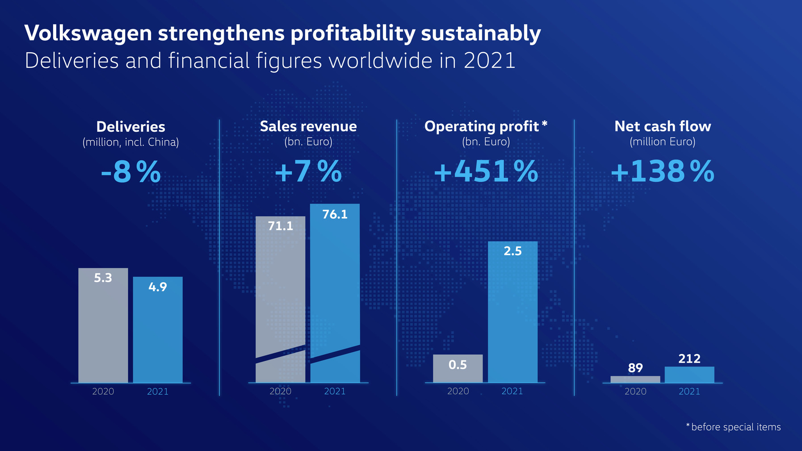

**Wolfsburgo se convierte en pionero del desarrollo y adquiere aún más velocidad**

En el marco de ACCELERATE, Volkswagen también está impulsando la transformación de la planta principal de Wolfsburgo. La planta comenzará a fabricar el primer modelo totalmente eléctrico, el ID.3, en 2023. La producción de un segundo modelo eléctrico, el Trinity, comenzará en 2026. Este modelo tiene un tiempo de carga mucho más corto y una autonomía de más de 700 kilómetros. Está equipado con el software más avanzado del Grupo y está técnicamente preparado para la conducción autónoma nivel 4. La base es la nueva plataforma SSP del Grupo, que será desarrollada por Volkswagen en Wolfsburg.

Volkswagen tiene previsto invertir unos 2.000 millones de euros en una planta de producción específica construida cerca de la planta principal. Además, se invertirán otros 800 millones de euros en un nuevo centro de desarrollo en la planta. Llamado Campus Sandkamp, es donde se desarrollará la nueva plataforma eléctrica SSP y Trinity con el fin de acelerar significativamente el desarrollo y la producción y establecer nuevos puntos de referencia. El objetivo es reducir el tiempo de desarrollo en un 25%, de modo que los proyectos de vehículos se completen en 40 meses en lugar de 54 meses como en el pasado.

**Perspectivas para 2022: mayores ingresos por ventas, beneficios y entregas de vehículos eléctricos**

Volkswagen tiene previsto aumentar considerablemente las entregas de vehículos totalmente eléctricos en el presente ejercicio. A ello contribuirá la mayor disponibilidad de semiconductores que se espera para el segundo semestre de 2022, a más tardar. Además, Volkswagen espera ver un aumento en el beneficio operativo, en los ingresos por ventas y en la rentabilidad de las ventas. "Confirmamos nuestro objetivo de un retorno de ventas del 6% en 2023. Estableceremos los próximos hitos para lograr ese objetivo en 2022", dijo el director financiero de Volkswagen, Alexander Seitz.

Sin embargo, esta orientación está sujeta a la evolución de la guerra en Ucrania y, en particular, al impacto en las cadenas de suministro del Grupo y en la economía mundial en su conjunto. En el momento de preparar estas perspectivas, existe el riesgo de que los últimos acontecimientos de la guerra en Ucrania tengan un impacto negativo en el negocio de Volkswagen Turismos.

**Cifras financieras de Volkswagen Passenger Cars**

|  |  |  |  |
| --- | --- | --- | --- |
|  | **2020** | **2021** | **variación %** |
| **Entregas** (million) | 5,3 | 4,9 | -8 % |
| **Ingresos por ventas**(€ billion) | 71,1 | 76,1 | +7 % |
| **Beneficio operativo** (€ billion) | 0.5 | 2.5 | +451 % |
| **Rentabilidad de las ventas** items(%) | 0.5 | 3.3 |  |
| **Flujo de caja neto** (€ million) | 89 | 212 | +138 % |

**Acerca de Porsche Chile SpA.**

En abril del año 2013 la empresa Porsche Holding decidió iniciar operaciones en Chile y de esta forma gestionar de manera directa la marca Volkswagen, Audi, Škoda y MAN. En 2019, el grupo sumó a la marca española SEAT, ampliando su oferta en el mercado nacional.

Porsche Chile depende directamente de Porsche Holding Salzburg, que es una base de empresas que está representada en más de 27 países y con presencia en oficinas en Sudamérica tanto en Chile como Colombia. Sus áreas de negocio incluyen servicios al por mayor, al por menor y financiera.

La sede se encuentra en la ciudad de Salzburgo, Austria. Fue fundada en 1947 por los dos hijos de Ferdinand Porsche, Louise Piëch y Ferry Porsche.

Durante los últimos 60 años, Porsche Holding Salzburg ha demostrado ser la empresa de comercialización de vehículos más exitosa de Europa. Desde 2011 actúa como una filial al 100% de Volkswagen AG, lo que revela el amplio conocimiento del mercado automotriz que esta compañía posee en todo el mundo.

Volkswagen Group AG está compuesto por las marcas Volkswagen Vehículos Pasajeros, Audi, SEAT, Škoda, Volkswagen Vehículos Comerciales, Porsche, Bentley, Lamborghini, Ducati, Bugatti, y camiones y buses MAN y Volkswagen.